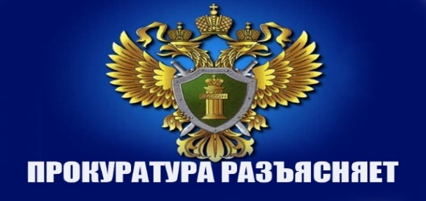

Зиминская межрайонная прокуратура разъясняет

Гражданам, страдающим
хронической почечной недостаточностью.

Зиминская межрайонная прокуратура разъясняет, что согласно положениям Федерального закона от 21.11.2011 № 323-ФЗ «Об основах охраны здоровья граждан в Российской Федерации» доступность и качество медицинской помощи обеспечиваются организацией ее оказания по принципу приближенности к месту жительства, месту работы или обучения, а также транспортной доступностью медицинских организаций для всех групп населения, в том числе инвалидов.
Органы государственной власти и органы местного самоуправления, должностные лица организаций несут в пределах своих полномочий ответственность за обеспечение гарантий в сфере охраны здоровья, установленных законодательством Российской Федерации. С учетом того, что большинство больных с хронической почечной недостаточностью являются инвалидами, в соответствии со ст. 6.2 Федерального закона от 17.07.1999 № 178-ФЗ «О государственной социальной помощи» им гарантирован бесплатный проезд к месту лечения и обратно.
Финансирование либо возмещение расходов на транспортировку к месту получения гемодиализа в регионах осуществляется на основании территориальных программ государственных гарантий оказания гражданам бесплатной медицинской помощи, территориальных программ обязательного медицинского страхования, а также посредством оказания материальной помощи.
Территориальной программой государственных гарантий бесплатного оказания гражданам медицинской помощи в Иркутской области на 2022 год и на плановый период 2023 и 2024 годов, утвержденной постановлением Правительства Иркутской области от 30.12.2021 № 1093-пп, определено, что за счет средств областного бюджета осуществляется обеспечение социальных выплат пациентам, страдающим хронической почечной недостаточностью. П Постановлением Правительства Иркутской области от 13.08.2015 № 395-пп установлены меры социальной поддержки граждан, проживающих на территории Иркутской области и нуждающихся в процедурах гемодиализа, в 2015 - 2024 годах. С 01.07.2022 для граждан, проживающих на территории Иркутской области и нуждающимся в процедуре гемодиализа, будет предоставляться ежемесячная социальная выплата в размере величины прожиточного минимума.
Помощник Зиминского межрайонного прокурора
младший советник юстиции К.Е. Леонтьев

